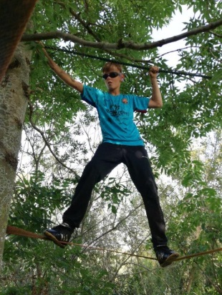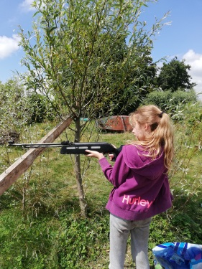

**INCL. 30 min.KINDER-PAINTBALLEN / CAPTURE THE FLAG**

*Kinderpaintball doet niet zeer.*

**SPEELDAGEN MEI - VAKANTIE 2022**

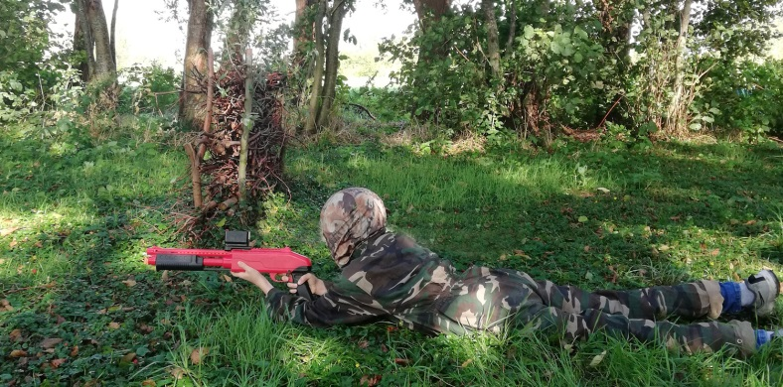

**1 KIND ALLEEN OF MET VRIENDJES**

**MEI- VAKANTIE 2022**

**3/ 4 / 5 / 7 MEI**

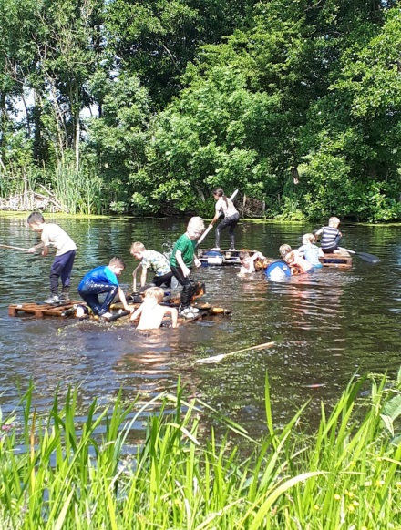

**13.00 t/m 17.00 UUR**

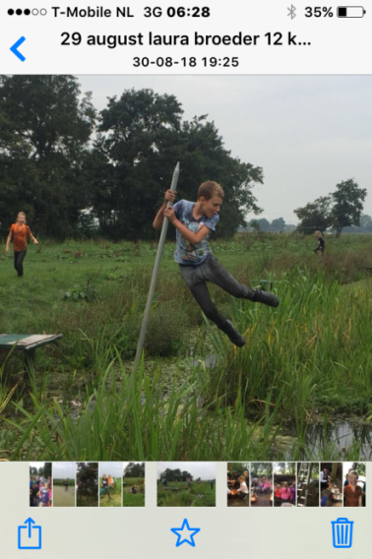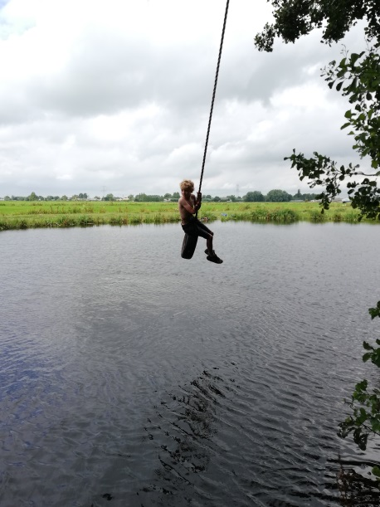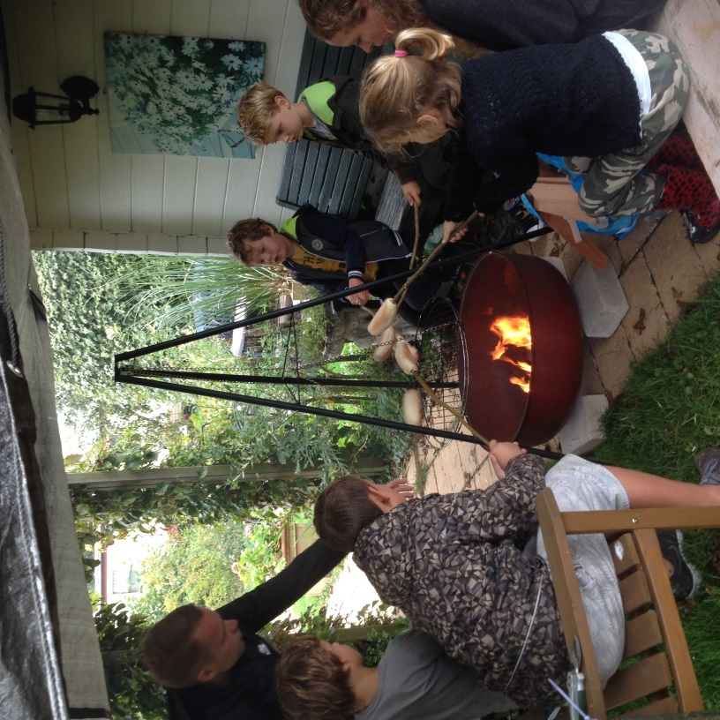

www.stollywood.nl ✆ 0653 658 229 www.ravottenindepolder.com